Министерство науки и высшего образования Российской Федерации
филиал федерального государственного автономного образовательного учреждения высшего образования
«Мурманский арктический университет»
(филиал МАУ в г. Кировске)

Форма обучения очная
Специальность 09.02.07

ОТЧЕТЫ
ПО ПРАКТИЧЕСКОЙ РАБОТЕ

ПО МДК 05.01: Проектирование и дизайн информационных систем

Студента Галова К.Ю. группы 2-ИСП-24-оКФ

Кировск
2026
Практическая работа №7
Тема: Разработка концептуальной и физической модели информационной системы.
Цель: закрепить основные практические навыки в проектировании модели БД для информационной системы.
Ход работы:
В данной предметной области были выделены сущности: пользователь, восстановление данных, просмотр данных, настройка системы, работа программы.
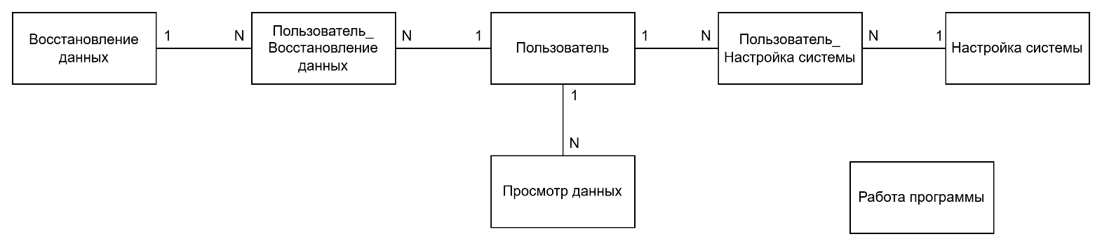

Рисунок 1 – Предварительная схема базы данных

В ходе концептуального и логического проектирования были выделены атрибуты сущностей, первичные и внешние ключи, как на рисунке 2.
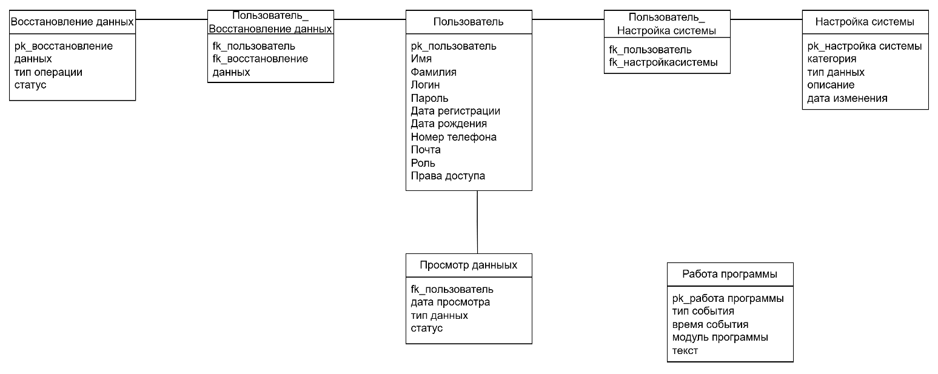
Рисунок 2 – Логическая схема базы данных

Были определены свойства и типы данных атрибутов таблиц для реализации в СУБД PostgreSQL, таблицы 1 и 2.
Таблица 1 – Свойства и типы данных атрибутов
Таблица | Атрибуты | Тип данных | Обязательный к заполнению | Значение по умолчанию
user | pk_user | SMALLSERIAL | да | 1
 | firstname | VARCHAR(50) | да | нет
 | lastname | VARCHAR(50) | да | нет
 | login | VARCHAR(255) | да | нет
 | password | VARCHAR(255) | да | нет
 | date_of_registration | TIMESTAMP | да | нет
 | date_of_birthday | TIMESTAMP | да | нет
 | phone_number | VARCHAR(15) | да | нет
 | email | VARCHAR(100) | да | нет
 | role | VARCHAR(50) | да | нет
 | access_rights | VARCHAR(255) | да | нет
viewing_data | fk_user | SMALLSERIAL | да | 1
 | date_of_viewing | TIMESTAMP | да | нет
 | viewing_data_data_type | VARCHAR(20) | да | нет
 | viewing_data_status | BOOLEAN | да | нет
user_has_system_setup | fk_user | SMALLSERIAL | да | нет
 | fk_system_setup | SMALLSERIAL | да | нет
system_setup | pk_system_setup | SMALLSERIAL | да | 1
 | category | VARCHAR(50) | да | нет
 | system_setup_data_type | VARCHAR(20) | да | нет
 | description | VARCHAR(255) | нет | нет
 | date_of_change | TIMESTAMP | да | нет
user_has_data_recovery | fk_user | SMALLSERIAL | да | нет
 | fk_data_recovery | SMALLSERIAL | да | нет
data_recovery | pk_data_recovery | SMALLSERIAL | да | 1
 | type_of_operation | VARCHAR(30) | да | нет
 | data_recovery_status | BOOLEAN | да | нет
program_operation | pk_program_operation | SMALLSERIAL | да | 1
 | event_type | VARCHAR(255) | да | нет
 | time_event | TIMESTAMP | да | нет
 | program_module | VARCHAR(255) | да | нет
 | text | VARCHAR(255) | нет | нет

Продолжение таблицы 1
Таблица | Атрибуты | Описательный/  ключевой/  составной
user | pk_user | ключевой
 | firstname | описательный
 | lastname | описательный
 | login | описательный
 | password | описательный
 | date_of_registration | описательный
 | date_of_birthday | описательный
 | phone_number | описательный
 | email | описательный
 | role | описательный
 | access_rights | описательный
viewing_data | fk_user | составной
 | date_of_viewing | описательный
 | viewing_data_data_type | описательный
 | viewing_data_status | описательный
user_has_system_setup | fk_user | составной
 | fk_system_setup | составной
system_setup | pk_system_setup | ключевой
 | category | описательный
 | system_setup_data_type | описательный
 | description | описательный
 | date_of_change | описательный
user_has_data_recovery | fk_user | составной
 | fk_data_recovery | составной
data_recovery | pk_data_recovery | ключевой
 | type_of_operation | описательный
 | data_recovery_status | описательный
program_operation | pk_program_operation | ключевой
 | event_type | описательный
 | time_event | описательный
 | program_module | описательный
 | text | описательный

В ходе физического проектирования была получена схема базы данных для реализации в СУБД PostgreSQL, представлена на рисунке 3.
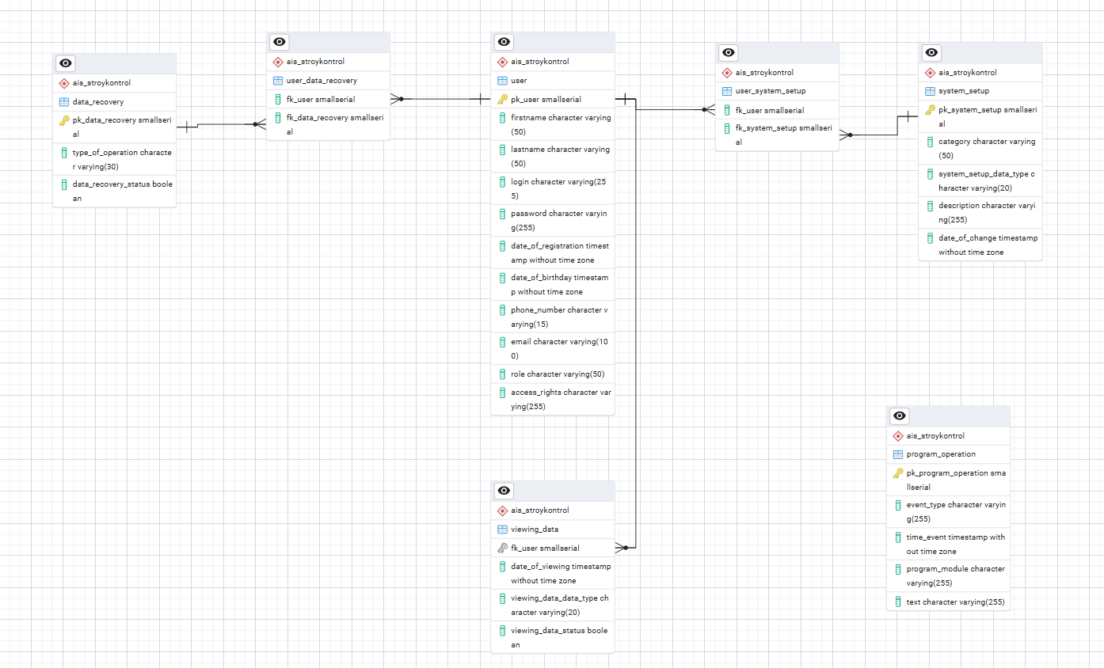
Рисунок 3 – Физическая схема базы данных

Проанализировав разработанную модель, можно сделать вывод, что она нормализована и соответствует третьей нормальной форме, так как:
- все таблицы в базе данных соответствуют первой нормальной форме, так как все атрибуты атомарные;
- все таблицы в базе данных соответствуют второй нормальной форме, так как каждый не ключевой атрибут функционально полно зависит от первичного ключа;
- каждый не ключевой атрибут в таблицах не транзитивно зависит от первичного ключа.

